Acides – Bases.



Quelques remarques préalables .
On calcule généralement le Ph d’une solution « raisonnablement diluée » , dans de l’eau,
et aux températures ambiantes .
Dans ce genre d’affaires, une solution peut se retrouver dans un PH allant de 1 à 12 en général,
(0 à 14 en « poussant les choses ») , et avec un Ph « neutre » tournant dans les 7 …
Mais ce n’est pas TOUJOURS le cas ; la solution peut être non pas de l’eau à température et pression ordinaire, mais :
- Une solution de n’importe quoi (eau, huile, essence…)
- A n’importe quelle température .
- A n’importe quelle pression .

Et dans ces cas , là les choses changent sensiblement ….
On peut avoir des Ph « négatifs » , et des Ph « supérieurs à 14 » dans certains milieux !!!!!
Le point de neutralité peut aussi changer en fonction du milieu ou des circonstances :
Par exemple (alors qu’on reste toujours dans l’eau !!!!) :
- à 0 °C : le pH de la neutralité = 7,46 ;
- à 25 °C : le pH de la neutralité = 6,99 ;
- à 100 °C : le pH de la neutralité = 6,13.

Dans d’autres solvants que l’eau, le pH n’est bien évidement pas fonction de la dissociation de l’eau., mais de la dissociation du solvant utilisé .
Si ce solvant est par exemple de l’acétonitrile, le pH de neutralité est de 27 et non de 7,0. !!!
Est-ce qu’on sait boire un acide (Ph< que 7) ?  Ben oui… Ca dépend de ce que c’est ….  Du suc gastrique, ce n’est pas conseillé…  Mais du jus d’orange, du jus de tomate : « oui » ……et pourtant c’est pas mal «acide » ….  +++++++++++++++++++++++++++++++++++++  N’essayez en AUCUN CAS  le coup de « gouter » de l’acide  avec des flacons du commerce genre acide pour batterie, esprit de sel etc !!! ..  Non seulement la mort est à peu près garantie…mais en plus elle s’annonce « douloureuse » et « longue à venir » … | 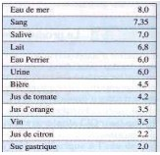
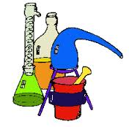A l’origine de tout ; Le couple de l’eau ….
Le couple Acide – Base « de référence »…

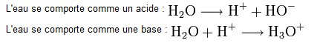
L’eau se comporte à la fois comme un acide et une base .
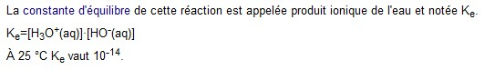
10 exposant moins 14, c’est « çà » : 0.00000000000001
C’est un nombre extrêmement petit (mais non nul !!!!).
Et c’est logique : très peu de molécules d’eau sont dissociées ,
donc il y a très peu de H3O+ ,et très peu de HO-
donc si on multiplie 2 nombres très petits, on obtient un nombre plus petit encore !
Remarquons que l’eau agit à la fois comme un acide et comme une base .
- L’eau agit comme un acide parce qu’elle peut donner un H+.
- L’eau agit comme une base parce qu’elle peut recevoir un H+.
Mais tous les solvants ne savent pas faire ça ;
- certains ne peuvent ni donner ni recevoir des H+,
- d’autres savent en donner mais pas en recevoir …
Dans ces cas, ils ne peuvent former un couple acide-base…

Généralités 1 :Première approche .
Le potentiel hydrogène (ou pH) mesure la quantité d’ ions hydrogènes (H+) en solution dans l’eau, cad leurs « activité chimique » .
Le pH est une grandeur sans dimension.
Dans l’eau et dans toute solution aqueuse se produit une transformation limitée appelée autoprotolyse de l’eau, dont l’équation chimique est la suivante : 2 H2O = H3O + HO¯.
Cette réaction explique la formation des ions oxonium et hydroxyde.
Ces deux ions sont présents mais en proportions très faible dans l’eau .
L’eau étant électriquement neutre, contient la même quantité d’ions H3O et HO¯.
Cette réaction explique la formation des ions oxonium et hydroxyde dans l’eau pure et permet de relier leurs concentrations par une équation vraie pour toute solution aqueuse :
[H3O].[HO¯] = Ke.
Ke est appelé produit ionique de l’eau
Ke est sans unité et toujours égal à 10 exposant « moins 14 » à 25 °C.
P Ke = - le log de Ke , et donc vaut 14 .
Le pH mesure l’acidité ou la basicité d’une solution.
Dans un milieu aqueux à 25 °C :
- une solution de pH = 7 est dite neutre ;
- une solution de pH < 7 est dite acide .
- une solution de pH > 7 est dite basique .
Le pH est un facteur logarithmique :
- Quand une solution devient dix fois plus acide, son pH diminue d'une unité.
- Quand une solution devient 100 fois plus acide, le pH diminuera alors de deux unités.
- Etc …

Généralités 2 : Comment définir un acide ?

Bronsted  (La chimie) | - Un acide est une molécule capable de céder un proton H +  - Une base est une molécule capable de recevoir un proton H+
Lewis  (L’électricité ) | - Un acide est une molécule capable d’accepter des électrons.  Un acide de Lewis est donc électrophile.  - Une base est une molécule capable d’envoyer des électrons.  Une base de Lewis est donc nucléophile .
Bien évidement c’est exactement la même chose , mais via l’acrobatie intellectuelle de
2 fois son inverse :
- Bronsted parle en termes de H + (donc de charges +) qu’on cède.
- Lewis parle en termes d’électrons (donc de charges -) qu’on accepte .
Les effets sur le Ph de la dilution de l’acide ou de la base (1) .
La simple dilution va sensiblement changer le pH, mais sans l’inverser (cad sans passer de acide à basique ou vice versa) .
Le « maximum » (ou le minimum) qu’il pourra atteindre quand il sera dilué « à fond » (1 goutte d’acide dans un étang par exemple) ce sera le ph de l’eau pure, cad « 7 »
C’est « logique » : 1 goutte d’acide ou 1 verre du même acide, mais toujours dans un flacon d’un litre, ça ne donne pas le même Ph ….
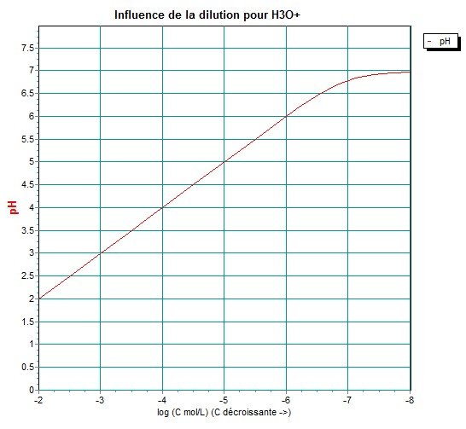
Remarquons que ce sont des log de concentration , et non des concentrations .
Comme le PH = - le log de la concentration en H, on a forcément une droite !
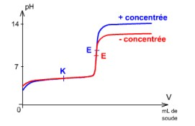  Courbe représentant le PH en fonction de la quantité de soude (base) qu’on ajoute . | Dans ce cas çi, on a une solution + ou – concentrée d’un acide faible .  On voit que le ph commence en dessous de 7,  ce qui signifie que c’est un acide .  On voit en effet la petite encoche de départ,  ce qui signifie que c’est un « faible »  Bref, c’est un acide faible …

Les effets sur le Ph de la dilution de l’acide ou de la base (2) .
Reprenons la courbe précédente :
Nous constatons que, aussi curieux que ça puisse paraitre, que l’acide soit ou non concentré, il vire toujours après ajout exactement de la même quantité de soude .
Ce qui si on y réfléchit est logique : la soude doit neutraliser l’acide ,et il y a autant d’acide si on dilue la solution que si on la dilue pas .
Donc par mesure de précaution, il est toujours prudent dans un labo scolaire de diluer l’acide.
Et on peut le diluer n’importe comment, ça ne change strictement rien à l’affaire : un petit verre d’eau, un grand verre d’eau, une carafe entière, ça ne change strictement rien à l’affaire …

Les effets sur le Ph de la dilution de l’acide ou de la base (3) .
En reprenant « le tout » donc :
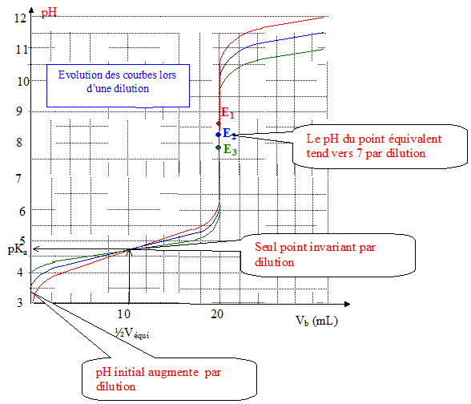
Remarquons que :
Le P Ka est le seul élément de la courbe qui ne bouge pas quelle que soit la dilution .
Le P Ka est donc une des caractéristiques de l’acide ,et se retrouve dans des tables !
Les courbes de titration – généralités :
La courbe « typique » : | 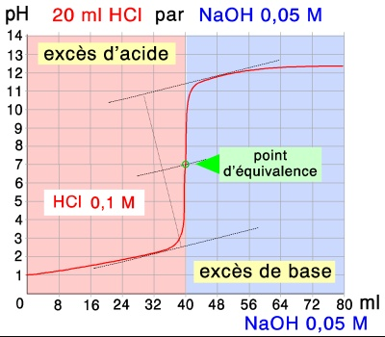
Pour visualiser mieux le point d’inflexion, on fait la dérivée, qui va atteindre un maximum au point d’inflexion …  A partir du sommet de la dérivée, on trace une ligne verticale sur la ligne de base et quand cette ligne coupe la ligne de Ph, on a le point exact de virage de la courbe . | 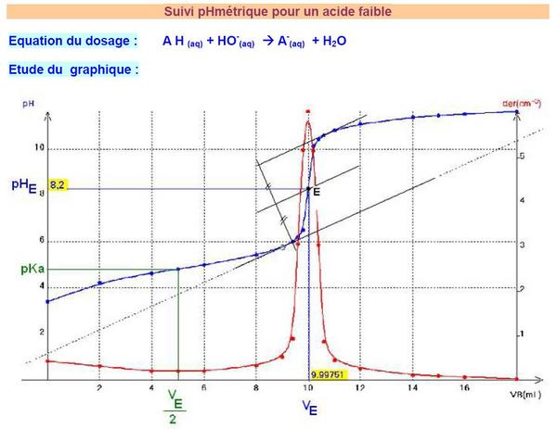
Expérimentalement cependant, on devra se contenter de « çà » ..on n’aura évidement pas toute la montée : | 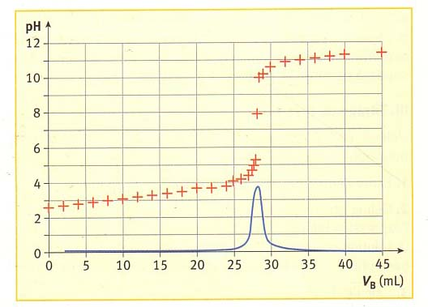

Les courbes de titration - Aspect général .
Il y a tout d’abord une augmentation très lente du Ph quand la base est ajoutée.
Il y a ensuite une augmentation très rapide du Ph aux alentours de l’équilibre .
Il y a enfin à nouveau une augmentation très lente du Ph .

Quand on y regarde de (beaucoup) plus près, aucun des 3 segments apparemment linéaire n’est réellement linéaire ; ils font tous les 3 un gigantesque mais très discret « s » avec donc un point d’inflexion .
Le point d’inflexion le plus intéressant est le point d’équivalence présent sur le 2° tronçon .
C’est lui qu’on retrouve avec la « dérivée » mathématique (qui maintenant se fait « automatiquement » sur les appareils de PH .

Les courbes de titration
Points d’équivalence et point de demi-équivalence :
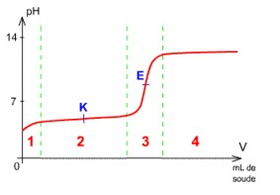 | E est le point d’équivalence, cad le point d’inflexion de la courbe quasi verticale  A ce point on sait combien il a fallut ajouter de soude pour neutraliser donc on a la concentration (on la lit sur la ligne du bas).  K est le point de demi équivalence, cad le point d’inflexion de la ligne quasi horizontale .  A ce point Ph = PKA (on le lit sur la ligne de gauche ).  C’est une caractéristique fondamentale de l’acide ,et on sait définir (avec une marge d’erreur) avec le PKa l’acide dans une table  de P Ka
Bon…
Tout ça c’est bon en théorie, mais en pratique que fait-on pour trouver exactement « E » ?
2 Méthodes pour çà :
Sans calculateur de dérivés . | Avec calculateur de dérivés.
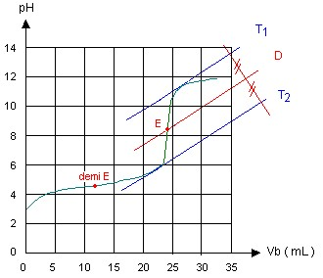 | 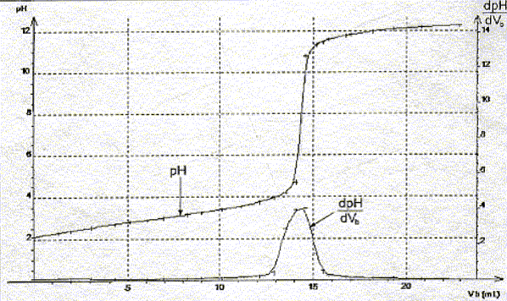
C’est la méthode des tangentes qu’on fait « à la main » cad de façon très approximative :  T1 : tangente à la courbe haute  T2 : tangente à la courbe basse  T 3 : parallèle à mi hauteur … | A partir du sommet de la dérivée on trace une verticale . C’est « très précis » …  C’est plus précis… mais il faut un programme qui fasse la courbe dérivée…. .
Au final , en pratique, on aura « çà » dans le meilleur des cas :
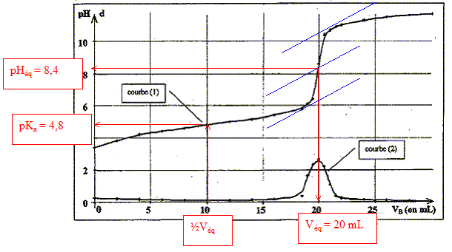
Rem concernant les lignes bleues: on voit bien que ce sont des tangentes et non des sécantes : elles frôlent la courbe mais ne la percent jamais !
Les courbes de titration - La solution tampon :
La solution tampon, ce n’est pas une solution mystérieuse ; c’est une bande de terrain où le PH varie peu malgré un ajout important d’acide ou de base .
Il y a une zone de « solution tampon » dans toute courbe de titration , c’est tout à fait « normal » …
Dans cet exemple reprenant la séquence tout à fait normale de la titration d’un acide faible par une base forte, la zone « 2 » et la zone « 4 » sont deux solutions tampons.
- La zone « 2 » est une solution tampon « acide » .
- La zone « 4 » est une solution tampon « basique » .
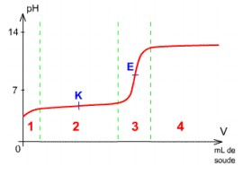

Reconnaitre les courbes : Acide fort et Base Forte .
- La courbe fait un S « pur » .
- Le point d’équivalence est à « 7 ».
- Le point de départ est très bas : « 1 » .
- Le saut de Ph est très grand .
Reconnaitre les courbes :Acide faible et base forte .
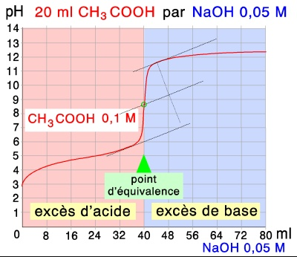 | - La courbe ne fait pas un S « pur » ; il y a une encoche dans les PH bas .  - Le point d’équivalence n’est pas à « 7 » ; il est à 8.5 cad dans les « bases » .  - Le point de départ n’est pas très bas : « 1 » ; il est à 3 .  - Le saut de Ph est moins grand .

Reconnaitre les courbes : reprises des cas possibles .
Acide fort par base forte  Equivalence à 7 | Base forte par acide fort  Equivalence à 7
 | 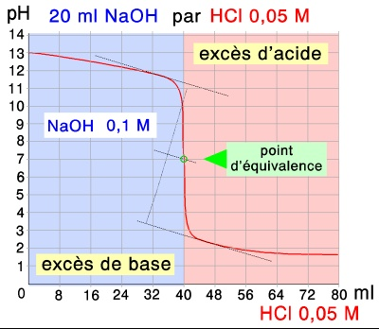

Acide faible par base forte  Equivalence à 8 (base forte>ac faible) | Base faible par acide fort  Equivalence à 6 (acide fort>base faible)
 | 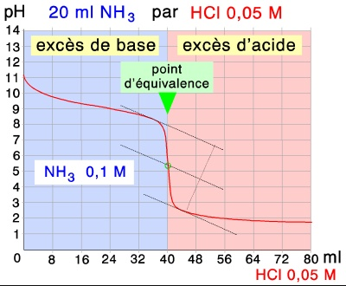

Notion de PKa
A tout couple acide-base est associé, dans l'eau, un équilibre schématisé par :
Acide + H2O ⬄ base + H3O+
Et une constante d'acidité Ka qui satisfait à la relation :
[base] x(H3O+]/[acide] = Ka
- La valeur de Ka est caractéristique du couple acide-base considéré* .
- La valeur de Ka ne dépend que de la température .
- La valeur de Ka est indépendante de l'existence d'autres espèces chimiques en solution.
En utilisant non plus Ka mais pKa , la relation précédente s'écrit :
pH = pKa + log [base]/[acide]
Et au point exact de la courbe de titrage où la quantité de base vaut la quantité d’acide,
le log de tout çà vaut donc le log de « 1 » ,cad « 0 » ,et donc Ph = Pka à ce seul et unique point !!!
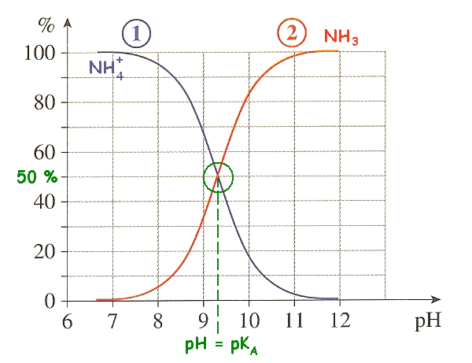

Remarque : La valeur du Pka dépend du couple considéré .
Dans le couple H3O+ - H20 - OH- il y a 2 réactions :
- H3O+ - H20
- H20 - OH-
Chacune de ces réactions a son Pka .
Celui –ci vaut : 0 pour H3O+ - H20 , et 14 pour H20 - OH-
Quelques valeurs de P ka :
- Il y a des Pka de valeurs négatives et d’autres de valeurs positives !!!
- Le signe du Pka ne permet pas de dire si c’est un acide ou une base : l’acide acétique est un acide, pourtant son Pka est de « + » 4.8…
- Le Pka de l’eau vaut 0
- Il y a des Pka plus haut encore que celui de l’eau : l’ammoniaque par exemple .
- Un acide est faible lorsque son pKa est supérieur à 0.
- Un acide est d'autant plus faible que son pKa est élevé.
Acide Chlorhydrique  Acide sulfurique  Acide nitrique | - 8  - -3  - -1,5 | Acides « forts »  P ka < 0
Eau | - 0
Acide acétique  Acide carbonique  Sulfure d’hydrogène  Amonium (NH4-NH3)  Acide cyanhydrique | 4.8  6.4  7  9.3  9.3 | Acides « faibles »  Pka > 0  Bases « faibles »  P ka < 14
Acétone  Ammoniaque | 19.3  36 | Bases « fortes »  P ka > 14

Remarques :
- Pour le Ph, tout dépend du solvant ; le pH d’un acide fort et concentré n’est pas nécessairement faible si le solvant n’est pas de l’eau .
- Pour la qualification « acide fort – acide faible »,tout dépend aussi du solvant :
- dans l’eau, l’acide sulfurique est un acide fort,
- dans l’éthanol, l’acide sulfurique est un acide faible.
Les acides multiples,
cad les molécules ayant plusieurs H+ à libérer :

Exemple : l’acide phosphorique qui est un triacide dont les trois avidités sont de forces très différentes comme peuvent l'indiquer les trois équilibres de dissociation en solution aqueuse :
H3PO4 ----> H2PO4 –
H2PO4 ----> HPO4--
HPO4-- ----> PO4---

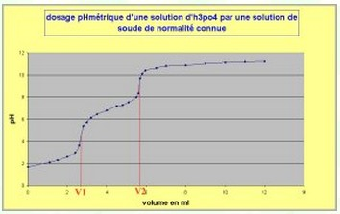
Autre Exemple de polyacide : titration de la lysine .
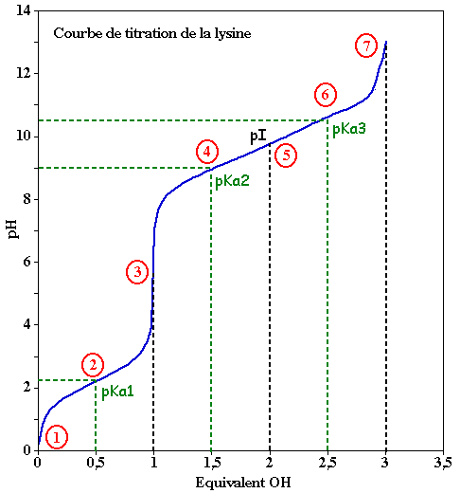
Calcul approximatif rapide des Ph :
Pour calculer le pH de solutions d’acides forts ou de bases fortes, c’est très facile ; on part du principe qu’ils sont dès le départ entièrement dissociés ,et on a donc les formules toutes simples :
monoacide fort | pH = - log C Acide
diacide fort | pH = -log 2 C Acide
base forte | pH = 14 + log C Base

Pour calculer le pH de solutions de base faible, d'acide faible et de mélange d'acide faible avec sa base conjuguée, il faut se servir de Ka cad de la constante dissociation de l’acide ou de la base(puisque dans ce cas çi,seule une partie est dissociée…)
acide faible | pH = 1/2pKa - 1/2log C A
base faible | pH =7 + 1/2pKa + 1/2 logC B
mélange d'acide faible avec sa base conjuguée | pH = pKa + log C B/C A

Dans ces calculs :
Ph | Ph n’a pas de grandeur.  C’est un nombre généralement compris entre 0 et 14 mais il peut être dans certains cas (non vus sauf études approfondies de chimie) < que o ou > que 14.
Pka | P ka est le log de Ka .  P ka varie grosso modo entre moins 10 et plus 40 . (tableau supra) .
Concentration | La concentration est calculée en moles par litre .  La question revient donc à savoir ce qu’est une môle ….

Le concept de la môle …
La môle est le concept central de la chimie, car les réactions se font en chimie non par poids, non par volumes, mais par « môles » :
1 môle de HCl réagit avec 1 môle de NaOH pour faire une môle de NaCl et 1 môle de H2O
Maintenant que l’on sait « çà »,le problème est de nous demander combien pèse une môle de chaque élément ….puisque c’est « çà » qu’il faudra au final faire ….
On va passer par le biais des masses atomiques,cad par le tableau de Mendeleïev …
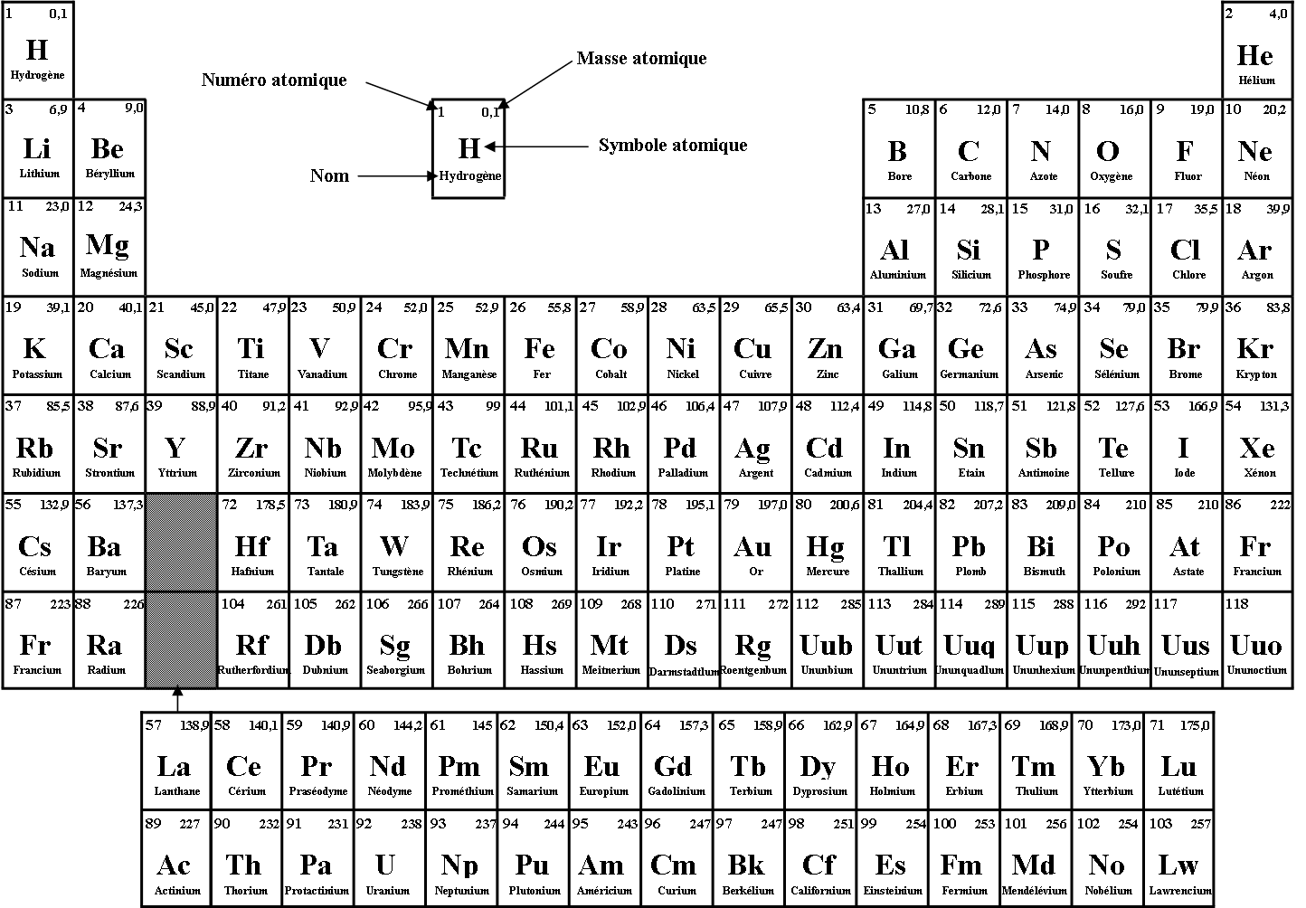

On voit que la masse atomique du carbone est de 12 .
Cad que :
- 1 môle de carbone pèse 12 gramme (c’est la définition de la môle qui le dit),
- 1 môle contient 6.023 10 exposant 23 atomes .

Bon … Et maintenant ?
Et bien, c’est très facile maintenant ; il n’y a qu’à reprendre le tableau de Mendeleïev que je reprends ici « à minima » :

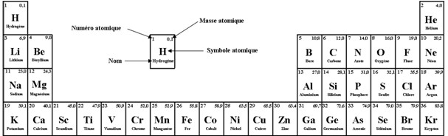
On peut en déduire que :
12 gramme de carbone | 1 môle de carbone | 6.023 10 exposant 23 atomes
16 grammes d’oxygène | 1 môle d’oxygène | 6.023 10 exposant 23 atomes
2 gramme d’hydrogène | 1 môle d’hydrogène | 6.023 10 exposant 23 atomes
18 grammes d’eau (H2O) | 1 môle d’eau | 6.023 10 exposant 23 molécules
Indicateurs colorés Acide - Base
Les indicateurs Acide - Base (aussi connus comme indicateurs de pH ) sont des substances qui changent de couleur avec le pH.
Ce sont généralement des acides ou des bases faibles, qui dans l'eau se dissocient faiblement et forment des ions qui sont d’’une couleur différente de la forme « non ion » .
Les différents indicateurs de Ph ont des couleurs différentes et des changements de couleurs à des Ph différents.
Mais la solution elle-même a parfois dès le départ une couleur (du vin par exemple) …
Il faut donc d’abord savoir ce qu’on veut avant de choisir un indicateur …
Le vert de Malachite ne va servir à rien du tout si on veut savoir quand on est aux environs de 7….

La Phénophtaléine devient rose à partir de 8 ,c’est déjà plus intéressant, mais on est déjà « au-delà » de 7 (valeur qui est souvent recherchée)

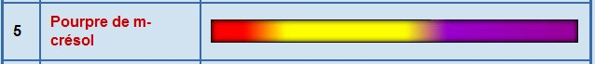
C’est déjà plus précis avec du Pourpre de m-Cresol …

Au laboratoire étudiant d’une école ou d’une université , il n’y a pas « de tout »,loin de là …
Les réactifs colorés « vedettes » sont :
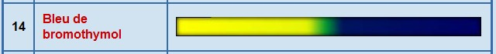

Le cas de la Phénophtaléine :

La Phénophtaléine devient rose à partir de 8 ,c’est déjà plus intéressant, mais on est déjà « au-delà » de 7 (valeur qui est souvent recherchée)

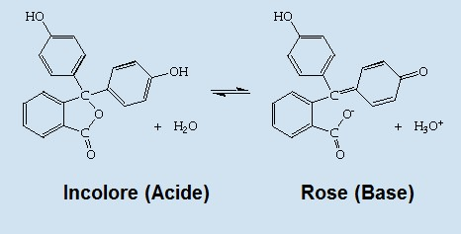

Suppléments 1
(pour départager les éventuels ex aequo …).
Nous avons vu tout au début que :

Mais ceci varie fort avec la température et la pression comme l’indiquent ces 2 diagrammes :
Ka avec la température qui augmente … | Ka avec la pression qui augmente
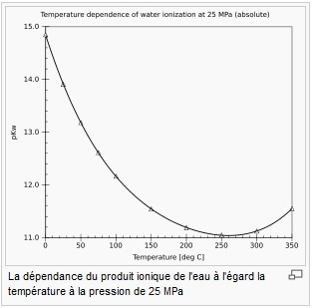 | 